|  |
| --- |
| **AVIS DE VALEUR** |

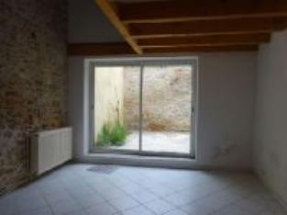 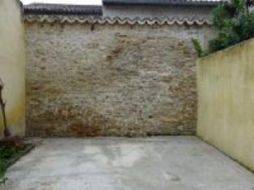 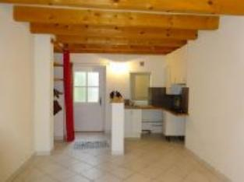

Je soussigné(e), Rémi RAZES, de la Sarl Quercy Transactions, 3, place Jean-Jacques Chapou, 46000 CAHORS (Lot), atteste par la présente avoir visité le 7 septembre 2023, un(e) Maison Ancienne sis 26 rue du Four Saint Laurent 46000 CAHORS appartenant à Mr Rigal Pierre Jean

|  |
| --- |
| **Descriptif** |

Cahors, proche toutes commodités et écoles à pied, au calme,maison de ville restaurée comprenant au rez-de chaussée une pièce de vie d'environ 38m² avec cuisine équipée d'une plaque à induction et d'une hotte, terrasse. Au 1er étage : une chambre, une salle d'eau (douche), un wc indépendant et une mezzanine pouvant servir de bureau ou chambre d'appoint. Au 2ème étage : grande chambre sous les toits. Fenêtres double vitrage. Cave en sous-sol.

Les informations sur les risques auquel ce bien est exposé sont disponibles sur le site Géorisques www.georisques.gouv.fr

Surface habitable environ : 96 m²

|  |
| --- |
| **Maison Ancienne Mitoyenne** |

* Situation du bien:
* Centre-Ville
* Rez de chaussée:
* Séjour 38m² avec sortie sur terrasse - coin cuisine
* 1er étage:
* Chambre 11,77m²
* Couloir 5m²
* Mezzanine 5,93m² pour servir de bureau ou chambre d'appoint
* Salle d'eau 4,12m² douche
* WC 1,33m²
* 2ème étage:
* Chambre 39m² au sol ( 29m² > 1,80m)
* DPE:
* Consommation énergétique en énergie primaire 113,00 KWHep/m²an
* Consommation énergétique en énergie primaire
* Emission de gaz à effet de serre 21,00 Kgco2/m²an
* Emission de gaz à effet de serre
* Date de réalisation DPE (jj/mm/aaaa) 04/08/2021
* Chauffage:
* CC Gaz de ville - Chaudière Elm Leblanc
* Equipements de Cuisine:
* Cuisinière au gaz plaque 4 feux
* Hotte aspirante
* Equipements divers:
* Tout à l'égout
* Production eau chaude par chaudière
* Fenêtres:
* Aluminium Baie double vitrage
* Bois double vitrage
* Volets bois - sauf baie vitrée PVC électrique
* Services:
* Aéroport Toulouse Blagnac 1h15
* Autoroute 15mn
* Calme
* Commerces à pieds
* Ecole à pieds
* Gare à pieds
* Hôpital à pieds
* Internet / ADSL
* Secteur Sauvegardé

A l'issue de cette visite, j'ai évalué ce bien entre **115 000 €** (**CENT QUINZE MILLE EUROS**) et **120 000 €** (**CENT VINGT MILLE EUROS**).

Cette évaluation a été donnée sur la base de l'état des prestations du bien, de sa situation, du marché immobilier sur ce secteur et sous réserve du résultat favorable des expertises : termites, plomb, amiante, électricité, gaz, diagnostic de performance énergétique (DPE).

Cet avis de valeur est indicatif et n'a pas de valeur d'expertise et ne peut engager notre responsabilité, n’étant pas en mesure de vérifier les éventuelles servitudes, nuisances, malfaçons ou autres troubles pouvant affecter la propriété et le reflet du marché immobilier actuel pouvant subir des fluctuations;

Pour servir et valoir ce que de droit,

Fait à Cahors, le 6 septembre 2023

RAZES Rémi